План-конспект занятия
педагога дополнительного образования
Курушиной Наталии Евгеньевны

Объединение –коллектив современного танца «Импульс»
Программа - «Современный танец».
Группа – 02-97.
Дата проведения: - 21.12.2022.
Время проведения: 17:40
Тема занятия: «Общеукрепляющие и развивающие упражнения под музыку. Танец джаз модерн»
Цель занятия: Освоение правил техники выполнения комплекса, разучивания и отработки танцевальных движений танца «Дикие джунгли».
Рекомендуемый комплекс упражнений:
Разогрев:
-работа головы крестом (8 раз);
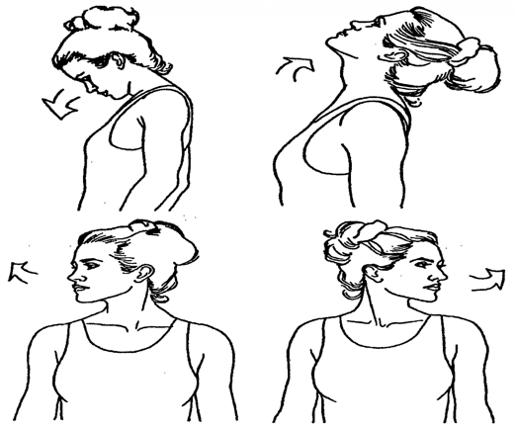
-круговые движения плечами вперед (8 раз), назад (8 раз);
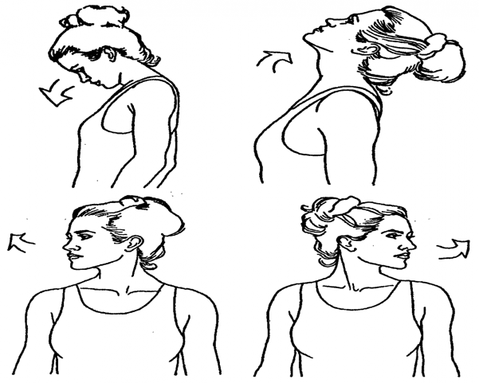
-наклоны корпуса вправо, влево (16 раз);
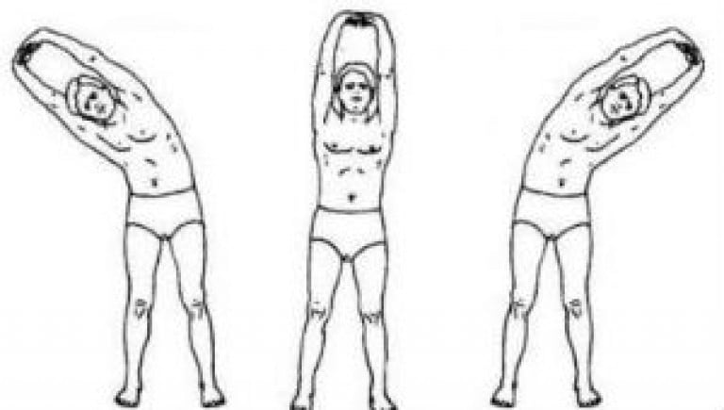
-прыжки на двух ногах на месте (32 раза).
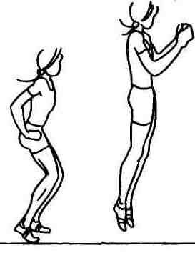
Основная часть:
- Roll down/up – постепенное скручивание позвоночника вниз/ вверх.(медленно, на 8 счетов по 4 раза)
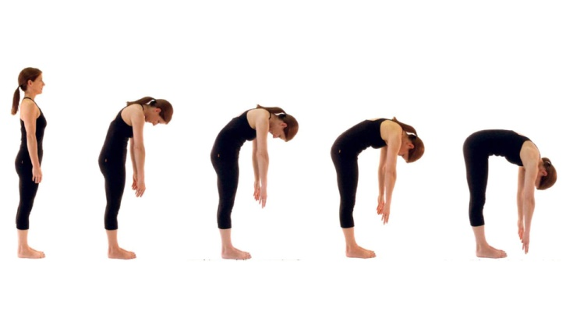
- Flat back – наклон торса на 90 ˚в котором спина, голова и руки составляют одну прямую линию.(медленно, на 8 счетов по 4 раза)
Повторение комбинаций танца в стиле Джаз – Модерн «Дикие Джунгли»
Музыкальный материал: The Lion Sleep Tonight(The Tokens)

Заключительная часть:
Поперечный шпагат 1 минута

Продольный правый, левый шпагат по 1 минуте
Домашнее задание:
Повторение танцевальных комбинаций танца «Дикие джунгли».
Обратная связь:
Фото самостоятельного выполнения задания отправлять на электронную почту metodistduz@mail.ru для педагога Курушиной Наталии Евгеньевны.

